21世紀ＣＯＥ「京都大学化学連携研究教育拠点」外国人講演会 開催報告書

（理学研究科）林 民生，丸岡 啓二

研究集会名：理学研究科化学専攻 有機化学セミナー
演者：(1) Professor Jean-Pierre Genet (Ecole Nationale Superieure de Chimie de Paris, France)
(2) Dr. Karel Marie Joseph Brands (Merck Sharp & Dohme Research Laboratories, UK)
(3) Professor Oliver Reiser (Universitat Regensburg, Germany)
演題：(1) Asymmetric Catalysis and Synthetic Applications
(2) The Power of Crystallization-Induced Asymmetric Transformations in Efficient
Syntheses of NK1 Receptor Antagonist Aprepitant
(3) New Bis(oxazoline) Ligands and Their Application in Asymmetric Catalysis
場所・日程： 京都大学理学研究科化学専攻・2004年4月22日
総参加者概数： 約35名
講演内容：
(1) Genet教授は，軸不斉2座リン配位子を用いたルテニウム触媒による不斉水素化について講演し，その応用例として天然物のdolabelidesやsulfobacine A，また香料として有用なdihydrojasmonatesの立体選択的な合成を示した。
(2) Brands博士は，メルク社の医薬品Aprepitantのプロセス合成を例に挙げ，結晶化によるジアステレオ選択的反応について講演し，プロセス企業における効率的かつ低コストな合成ルートの確立の重要性についても言及した。
(3) Reiser教授は，ビスオキサゾリンを骨格とした新たな光学活性配位子のデザインと合成を行い，それらを用いた不斉金属触媒反応についての講演を行なった。そのほか，ポリマー担持や，5配位ビスオキサゾリン配位子の構築についても触れ，その特異的な性質を明らかにした。
講演風景：
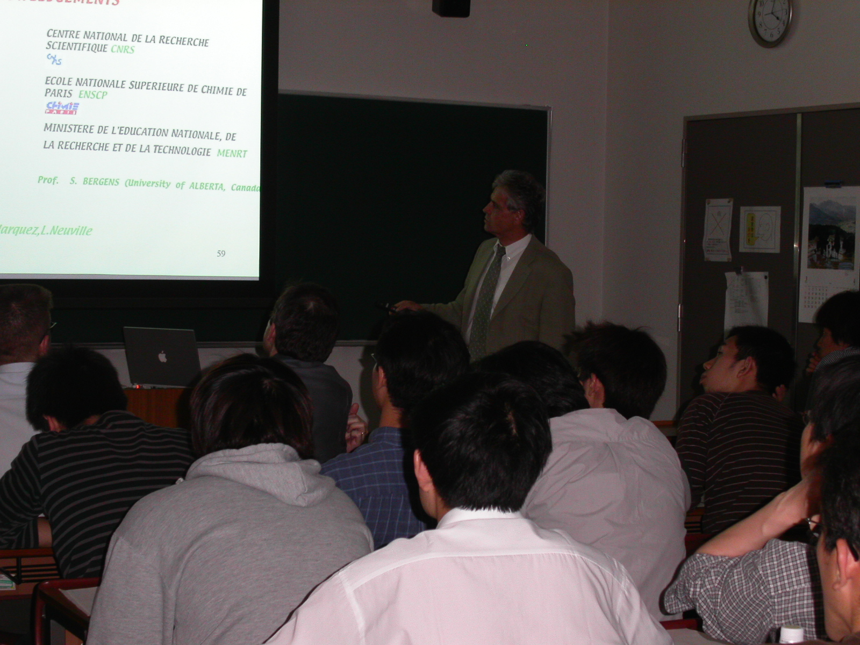
Professor J.-P. Genet
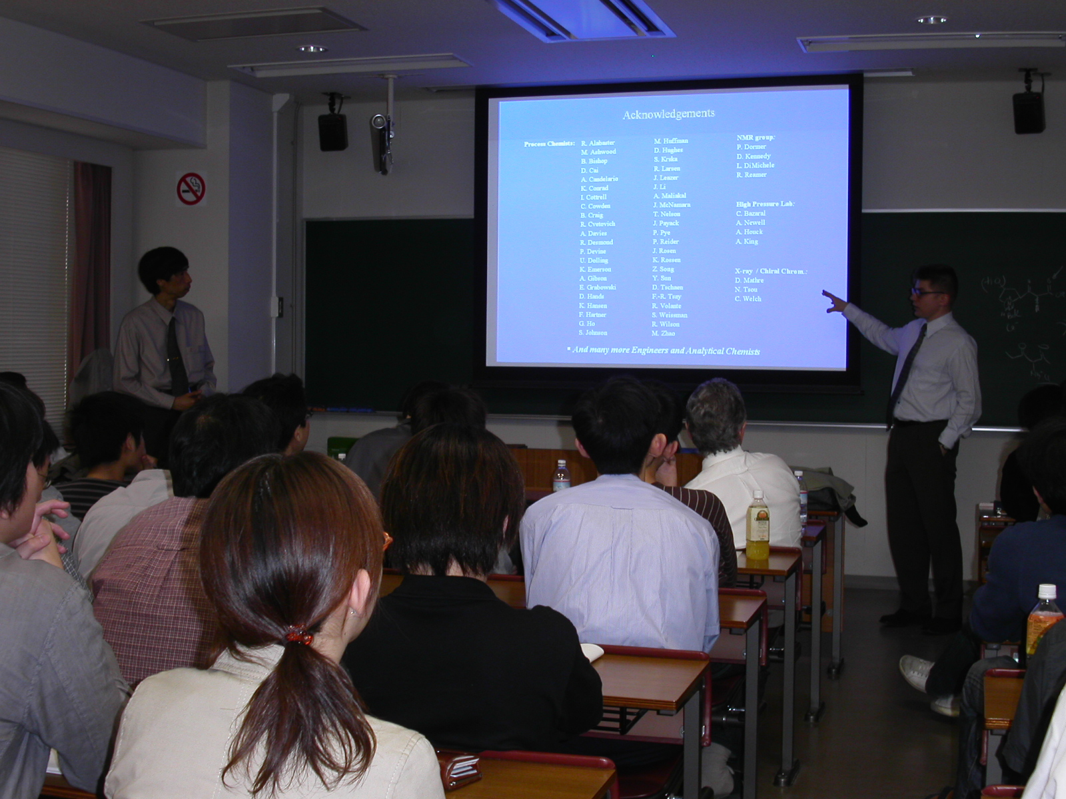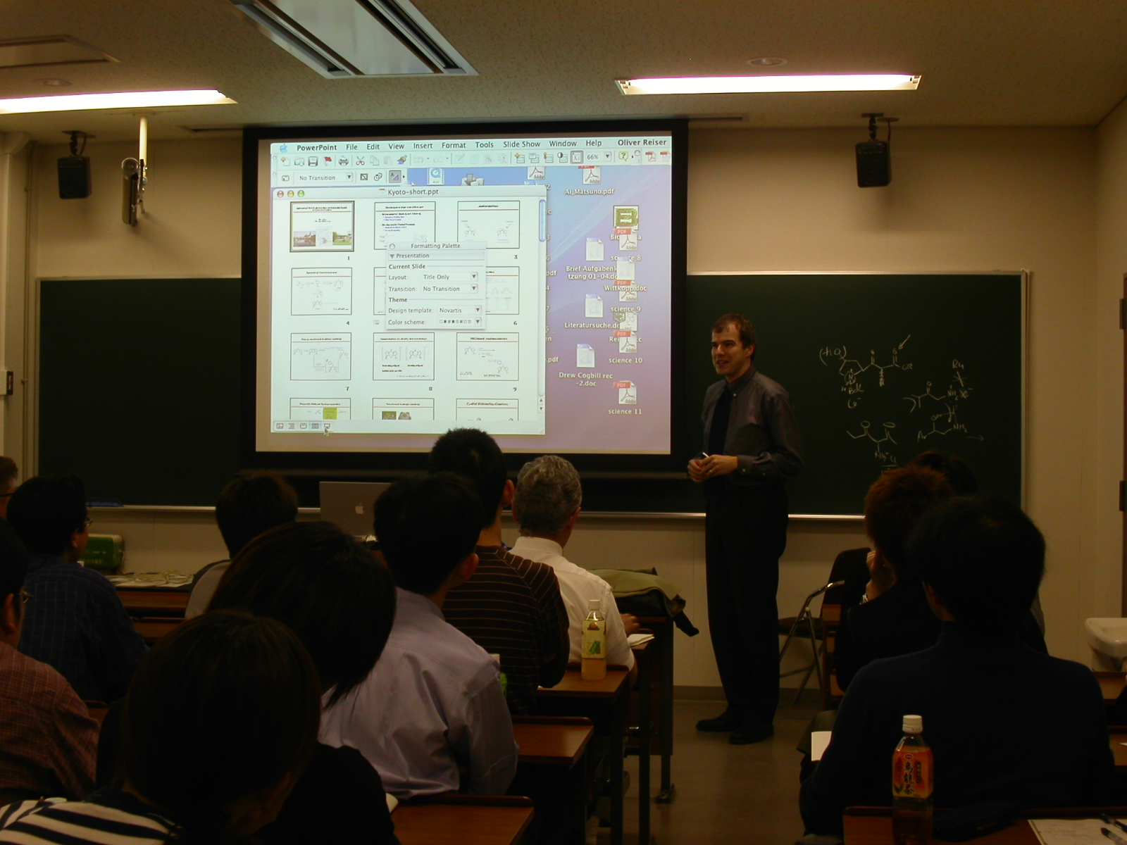
Dr. K. M. J. Brands Professor O. Reiser

